Шаринов Леонид
студент группы СВМ-28
Руководитель: Яковлева Ольга Михайловна
преподаватель русского языка и литературы ГАПОУ РС(Я) «Якутский промышленный техникум им. Т. Г. Десяткина», г. Якутск
olganik_art@mail.ru

Направление: Психолого-педагогическое сопровождение образовательного процесса

ПРОЕКТ-ИССЛЕДОВАНИЕ
Тема: Лингвистический анализ мотивационной литературы и ее практическое применение

Якутск, 2020
Содержание

1. Введение………………………………………………………………………….…..........3
2. История мотивационной литературы………………………………………………….4 3. Популярные авторы ………………………………………………………………………5
4. Общая характеристика мотивационной литературы ………………………………6
5. Результаты опроса «Помогла ли вам мотивационная литература?»………….8
6. Методика эксперимента «Мотивирующий тренинг»…………………………………8
7.Проведение эксперимента «Мотивирующий тренинг»……………………………….9
7. Заключение…………………………………………………………………….………......10
8.Использованная литература……………………………………………………………..12

«Лингвистический анализ мотивационной литературы»

Актуальность:
данная тема недостаточно изучена. Мотивационная литература сейчас очень востребована в обществе, переживает вторую волну популярности, является отличным средством для саморазвития
Проблематика: Общество не в полной мере справляется с возникающими проблемами, как экономическими, так и социальными, а мотивационная литература, их авторы, тренеры, коучи, тренинги личностного роста ,марафоны, вебинары способствуют получению доступной информации, обучения и достижения успехов в какой-либо области.
Ключевые слова: самореализация, мотивация, мотивационная литература, личностный рост, творческий подход.
Объект исследования: мотивационная литература
Предмет исследования: специфика мотивационной литературы, общие признаки, морфология, лексика.
Цель исследования: анализ мотивационной литературы, найти общие черты в морфологии, лексике данной литературы, которые побуждают человека к действию, самореализации и успеху.
Задачи:
- проанализировать лексику и морфологию мотивационной литературы на примере трёх авторов;
- на основе анализа составить общую характеристику мотивационной литературы ;
- разработать методику практического эксперимента с отстающими студентами
- составить сборник-цитатник;
- провести опрос и эксперимент «Мотивирующий тренинг” среди студентов техникума
Гипотеза: Поведение человека определяют цели, которые он перед собой ставит, т.к именно для их достижения он выполняет определенные действия и мотивационная литература способствует успеху и самореализации.
Новизна исследования: Тема данной исследовательской работа ранее не была полностью раскрыта
Этапы исследования:
I этап:
Подготовительный - чтение и анализ научно-популярной литературы, трех авторов –Л.Н.Толстого – «Правила «(из дневников), Джона Кехо «Подсознание может всё», Энтони Роббинса «Разбуди в себе исполина».
II этап:
Составление и печать сборника цитат и афоризмов;
III этап
Практический- опрос, эксперимент среди студентов, анализ полученных результатов;
IV этап: Заключительный - выводы
Реализация исследования- в течение учебного года
Методы исследования: анализ, опрос, практическая работа.
Ожидаемые результаты работы: повышение самооценки и успеваемости у студентов техникума
Область практического использования результатов:
обучающиеся

«К человеку надо подходить с оптимистической гипотезой, пусть даже с некоторым риском ошибиться»
А.С. Макаренко

Мотивы ("motif" - фр. Побудительная причина, повод к тому или иному действию) - это совокупность психических движущих причин, обуславливающих поведение, действие и деятельность людей. В основе мотивов лежат потребности, интересы, склонности и убеждения. Мотив не только побуждает человека к действию, но и определяет, как это действие будет осуществлено.
История мотивационной литературы
Мотивационная литература в этом году отмечает круглую дату — первая книга в этом роде, «Помоги себе» Сэмюэла Смайлса, вышла ровно 160 лет назад. За полтора века пособия по самосовершенствованию охватили все сферы жизни и, казалось бы, исчерпали возможности жанра. В издательстве Individuum даже выходит книга «Саморазвитие по Толстому» — остроумная попытка английской журналистки узнать, как добиться успеха и справиться с расставанием, у великого русского писателя. «Правила» Л.Н. Толстого из дневниковых записей датируется 1847годом. Пока мотивационная литература осваивает альтернативные источники.
До появления на рынке мотивационной литературы Дейла Карнеги, в 1902 году журналист Джеймс Аллен выпустил книгу « Как мыслит человек». В ней он описал влияние мыслей на характер, обстоятельства жизни, физическое здоровье, достижение целей. «Человек притягивает не то, чего он хочет, а то, чем он является». Похожую мысль можно найти и в книге Ронды Берн «Секрет»: « Всё, что происходит в вашем сознании вы притягиваете к себе».
Рост популярности литературы по личностному росту происходит на времена волнений и кризисов. Слава Дейла Карнеги в XX веке выпала на конец Великой депрессии.
В 2018 году рекордные продажи книг по психологии в Великобритании пришлось на период экономической неопределенности.
В современном мире среди огромного количества людей, потока информации, человек остаётся одиноким. Одиноким один на один со своими проблемами.
Человеку-интроверту очень сложно быстро ориентироваться в этом меняющемся мире, и он начинает обращаться к мотивационной литературе, либо посещает семинары коучей, вебинары, участвует в марафонах. Через интернет пространство ему протягивается рука помощи очередного коуча, тета-хилера, не за бесплатно, конечно. Рынок «саморазвития» оценивался в 9,9 млрд в 2016 м году.

Популярные авторы мотивационной литературы
Мы выбрали и определили для себя «Правила жизни» из дневниковых записей Л.Н. Толстого, как мотивационную литературу. Толстой составлял «Правила» несколько раз: это было важной частью его плана по самосовершенствованию, отчасти навеянная примером Бенджамина Франклина. Дневники Толстой вёл всю жизнь, с небольшими перерывами, а в 1847 году фиксировал почти каждый свой поступок.

Джон Кехо- писатель из Канады. В свое время покинул цивилизованный мир и ушел в леса, где прожил 3 года. Питался Джон тем, что мог найти в лесу. После этого написал ряд популярнейших книг, впоследствии ставшими бестселлерами. За 20 лет обучил более 100 000 человек. О книге: мотивирующее издание представляет собой хорошо структурированную программу по развитию и раскрытию потенциала нашего подсознания. Автор методично и последовательно рассказывает о методиках развития подсознания, о природе снов, интуиции и массе других интересных вещей.
Энтони Роббинс- американский писатель, предприниматель, блестящий оратор, основатель Академии лидерства, звезда мирового уровня в области продвижения технологий личностного роста. Талантливый психолог, харизматичный лектор, он собирает многотысячные аудитории на семинары, посвященные управлению своими эмоциями и желаниями, искусству ведения переговоров, методикам достижения цели.
Общая характеристика мотивационной литературы
Автор и книга | Лев Николаевич Толстой «Правила» | Джон Кехо «Сознание может всё» | Энтони Роббинс «Разбуди в себе исполина»
Морфология | Примеры
Преобладание побудительных глаголов | Каждое утро назначай себе всё, что ты должен делать в продолжение целого дня, и исполняй все назначенное даже в том случае, ежели исполнение назначенного влекло за собою какой-нибудь вред.  Спи как можно меньше (сон, по моему мнению, есть такое положение человека, в котором совершенно отсутствует воля).  Все телесные неприятности переноси, не выражая их наружно.  Будь верен своему слову.  Ежели ты начал какое бы то ни было дело, то не бросай его, не окончив.  Имей всегда таблицу, в которой бы были определены все самые мелочные обстоятельства твоей жизни, даже сколько трубок курить в день. | «Думайте так, будто каждая ваша мысль..»,  «В своем сознании сделайте этот реальностью.  Создавайте детальные образы…»  «Всегда применяйте этот приём с мыслью, что имеете то, что хотите, или добились того, к чему стремитесь. Делайте это регулярно…» | «Определите свои проблемы, но отдайте свою силу и энергию для их решения».  «Оставайтесь верны своим решениям, но будьте гибкими в своем подходе».  «Воспользуйтесь возможностью учиться на своих ошибках: найдите причину своей проблемы и устраните ее. Не пытайтесь быть совершенными. Просто будьте отличным примером отличного человека».
Лексика | Слова и цитаты, которые часто встречаются :  визуализация, аффирмация, личностный рост, здесь и сейчас, творец своего счастья, хозяин положения, мечтай. действуй, мысленно представь, подсознание может всё, мудрость, счастье, жизнь, успех и др.  Во что вы верите, то и получаете.  Чтобы изменить внешние обстоятельства, нужно сначала изменить внутренние.  В наших силах изменить собственную жизнь. Мы можем делать, иметь и быть именно такими, какими хотим.

Эти книги о силе мысли. А еще об успехе и о том, что нет ничего невозможного. Это книги о действии, о работе, в том числе и над собой. Просто кому-то очень не нравится сама идея возможности самостоятельно избавиться от комплексов и страхов. А иные же не желают признаваться, что причина всех жизненных неудач - они сами.
Необходимо отметить, что книги лишены излишнего философствования и предельно практичны. Многие попросту построены в виде перечня советов и рекомендаций, снабжены сравнительными таблицами и призывают вести дневниковые записи, чтобы контролировать и дисциплинировать себя. Кстати, без самодисциплины и самоконтроля успех будет невозможен. Нужно четко осознавать - быстрый результат здесь невозможен.

Опрос среди студентов «Помогла ли вам мотивационная литература?»
Мы опросили 6 групп ,1 и 2 курсы- всего студента.
Ответы:
Да-92- (60%)
Нет-46 (30%)
Не знаю -15 (10%)

Методика эксперимента «Мотивирующий тренинг»
Задачи и цели эксперимента:
— создание ситуации успеха для каждого ученика, повышение самооценки и уверенности в собственных возможностях;
— максимальное раскрытие индивидуальных способностей каждого человека;
— развитие познавательных интересов учащихся и формирование готовности к самостоятельному познанию;
— формирование установки на творческую деятельность и умений творческой деятельности, развитие мотивации дальнейшего творческого роста;
— формирование положительных моральных и нравственных качеств личности;
— приобретение навыков рефлексии, формирование умения анализировать собственные интересы, склонности, потребности и соотносить их с имеющимися возможностями ("я реальный", "я идеальный")
— формирование жизненных идеалов, стимулирование стремления к самосовершенствованию.
Эксперимент «Мотивирующий тренинг» проводился с 14 октября по 12 ноября –в течение 30 дней.
Мы обратились к кураторам 6 групп с просьбой предоставить список отстающих в учёбе студентов. Собрали студентов и ознакомили их с целью нашего эксперимента. Некоторые студенты отказались участвовать в тренинге.

№ | Группа | Количество отстающих студентов | Количество участвовавших в тренинге
1 | Т-29 | 3 | 2
2 | СВМ-29 | 5 | 3
3 | ЭМ-28 | 3 | 3
4 | Т-28 | 1 | 1
5 | СВМ-28 | 2 | 2
6 | ЭМ-27 | 2 | 2
 | Всего | 16 | 13

Эксперимент «Мотивирующий тренинг»

1 этап
- «Сделай первый шаг»- вы должны будете договориться с преподавателем о пересдаче, взять дополнительное задание, выполнить СРС;
- «Прояви себя» - будь активнее на уроках, отвечай, выходи к доске, не бойся ошибиться;
- «Блокнот успеха» -составлять ежедневно свои маленькие достижения.

2 этап
- «Умей конструктивно выстраивать диалог»
Ребята, следующий этап нашего тренинга называется «Умей конструктивно выстраивать диалог». Нередко в жизни нам приходится договариваться, отстаивать своё мнение, хочется быть услышанным и понятым. Но чаще всего возникают недопонимание и конфликт, обиды и разногласия. Мы предлагаем вам обыграть различные ситуации. Ваша задача- достойно и грамотно вести диалог с оппонентом, не доводя до конфликта.
А также мы рассмотрим ситуации диалогов
Вам нахамили- ваша фраза
Неправильная фраза- Ты мне всё время хамишь, сколько можно?!
Правильная фраза- Меня задевает твоё отношение ко мне.
Вам пришлось отказаться от встречи
Неправильно- Я бы с тобой встретился, но мне сейчас не до того
Правильно- Я сегодня занят, как насчёт завтра?
Вам надоела тема разговора
Неправильно- Мы ещё долго будем мусолить эту тему?
Правильно- Может ,обсудим эту тему позднее, а сейчас поговорим о другом?
Вам постоянно жалуются
Неправильно- Перестань ныть, бывает гораздо хуже. Вот у меня было…
Правильно- Мне так жаль, что у тебя сейчас сложности.
Когда закончились аргументы
Неправильно- Ты несёшь бред!
Правильно- Мне непонятно, что ты хочешь этим сказать.
3 этап-
Подведение итогов. Награждение всех участников дипломами по номинациям. Раздача сборника лучших цитат.
Заключение
В результате проведенного теоретического и практического исследования можно заключить следующее:
- Мотивационная литература имеет характерные, общие черты;
- есть четкие алгоритмы: целеполагание, аудит, развитие;
- Человек лучше воспринимает готовые, положительные формулировки, которые ему необходимы для мотивации, создания модели успеха, дальнейшего развития;
- В процессе мотивирующего тренинга столкнулись с проблемами –двое студентов не посещали учебные занятия без уважительной причины;
- Те студенты, которые задались целью, показали самые лучшие результаты ,достигли реального успеха;
- Малейшее продвижение вперед мы считали за успех, подбадривали и оказывали моральную поддержку студентам, что способствовало созданию ситуации успеха у ребят;
- Связь и поддержка была ежедневной, была создана группа WhatsApp,где и происходило общение, так как не всегда есть время на живое общение;
- В конце каждой недели подводились итоги, студенты озвучивали свои достижения, учились радоваться и чужим успехам.
- По окончании тренинга всем участникам были вручены дипломы по номинациям и сборники лучших цитат мотивирующей литературы.
Данное исследование и проведенный эксперимент оказались плодотворными, считаем, что наша работа послужит методичкой молодому педагогу и психологу.

Список использованной литературы
- Мыльников, Д. С. Мотивация и проблемы в обучении / Д. С. Мыльников // М.,Народное образование. – 2002. - №9. –С. 123 -130.
- Одунханов, Э. Изборник изречений и афоризмов /Э.Одунханов // Я.,Издательский дом СВФУ,2016.-672 с.
Электронные ресурсы
- Роббинс Э. Разбуди в себе исполина. https://www.ozon.ru/context/detail/id/29151731/
- Кехо Д. Подсознание может всё. https://www.ozon.ru/context/detail/id/17574992/
- Толстой Л.Н. «Правила» из дневников. http://www.selfcreation.ru/chelovek/pravila-samosovershenstvovaniya-ot-lva-tolstogo.html
- Беляева Н.В.Приёмы и методы формирования и развитя учебной мотивации учащихся https://multiurok.ru/files/priiemy-i-mietody-formirovaniia-i-razvitiia-uchiebnoi-motivatsii-uchashchikhsia.html

Приложение 1

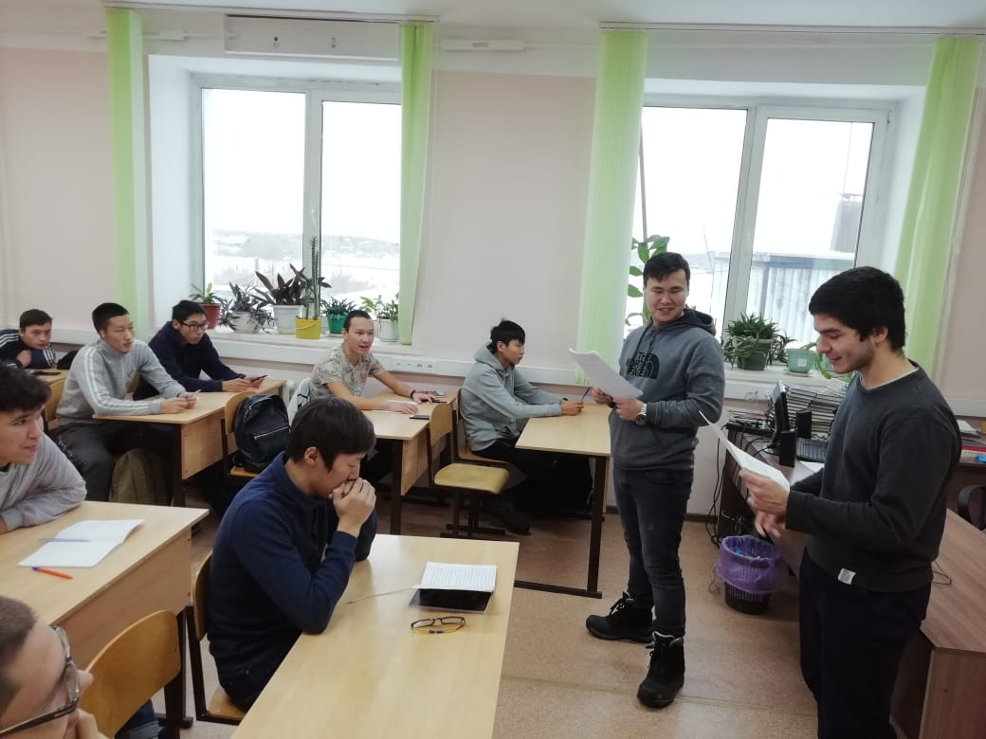
Наш эксперимент Мотивирующий тренинг»

